ТЕЛЕЖКА ПЕРЕДАТОЧНАЯ РЕЛЬСОВАЯ
г/п 1,0-100,0т.
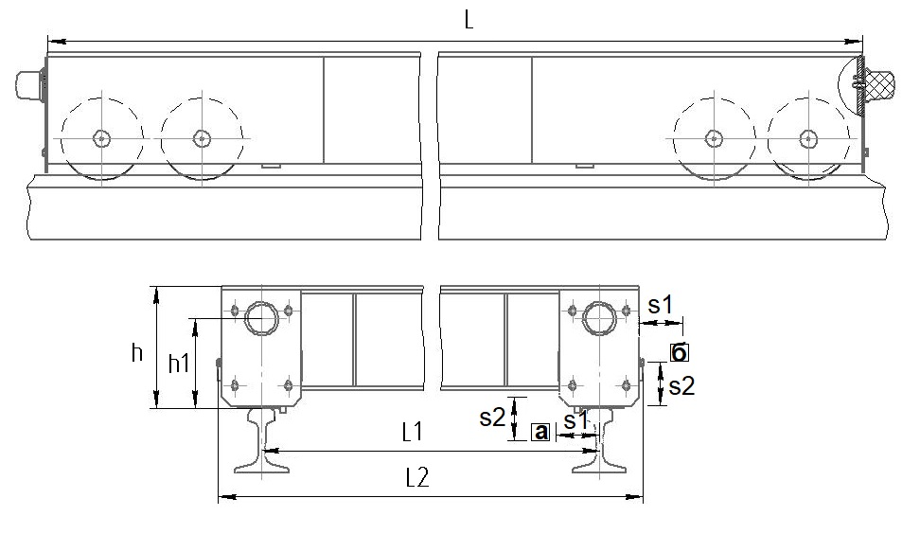
*данный чертёж является общим габаритным
Сведения, сообщаемые заказчиком (подчеркните или обведите нужное либо впишите свои значения)
Грузоподъемность, т |  |  | Профиль рельса подкранового пути
Колея L1, мм  Тип рельса/направляющей |  | L1=  - | Тип привода:  моторная, лебёдка, ручная
Полная max длина L, мм  Полная max ширина L2, мм |  | L=  L2= | Температура окружающей среды, °С |  | (0…+40) (-20…+40) (-40…+40)
Высота h, мм  Высота h1, мм |  | h=  h1= | Климатическое исполнение, категория размещения
Режим работы (по ГОСТ25835 или ISO4301/1) |  |  | Скорость  передвижения, м/мин |  | Система управления: контакторная, частотная, иное
Токоподвод:  кабельный, троллейный, шинопровод | Расположение токоподвода  а, б.  s1= мм,s2= мм |  | Управление:  с пола переносной пульт на кабеле, радиоуправление,  с площадки на тележке,  удалённое (радио+видео)  удалённое со стационарного поста по кабелю (управляющий кабель в лотке под телегой)
Токоподвод:  кабельный, троллейный, шинопровод | Описание, тип токоподвода:
Исполнение
Тормоз на передвижение
Тип колеса |  |  | двухребордное, одноребордное
Тип привода колеса |  |  | мотор-редуктор, развёрнутая схема, на выбор поставщика
Максимальная нагрузка колеса на рельс, кН
Напряжение питания
Световая сигнализация
Звуковая сигнализация
Концевые выключатели хода
Датчики столкновения
Датчики замедления
Цвет RAL
Класс пожароопасной зоны
Сигнальная разметка
Необходимость такелажных проушин для фиксации груза
Тип и характеристика перемещаемого груза:
равнонагруженный (длинномер, прокат и т.д.),
оборудование (с равноудалённым центром тяжести),
нестандартное оборудование (с неравномерным центром тяжести),
контейнеры, грузы общего назначения,
иное
Дополнительные требования (наличие ограждений, фиксаторов, материал покрытия, эскиз и т.д.)
Количество, шт
Наименование и почтовый адрес предприятия – заказчика
Необходимость доставки, адрес доставки
Необходимость монтажа (сборки в случае составного исполнения), ПНР
Подпись, ФИО, должность заказчика, печать предприятия тел/факс для оперативной связи

Опросный лист является неотъемлемой частью договора. Не полностью заполненный и не заверенный печатью Заказчика опросный лист не действителен.

Изготовитель оставляет за собой право вносить изменения в конструкцию крана, согласовывая эти изменения с заказчиком. Заказчик оставляет за собой право запросить для согласования чертежи телеги до начала производства.

